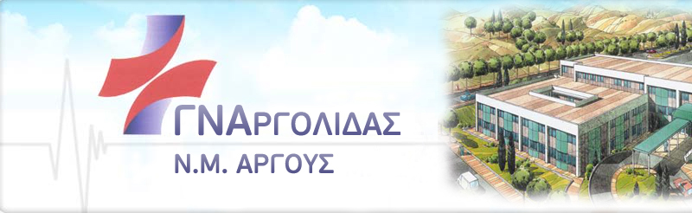

Εγχειρίδιο οδηγιών για την πρόληψη μετάδοσης φυματίωσης στο Γ. Ν. Αργολίδας Ν. Μ. Άργους

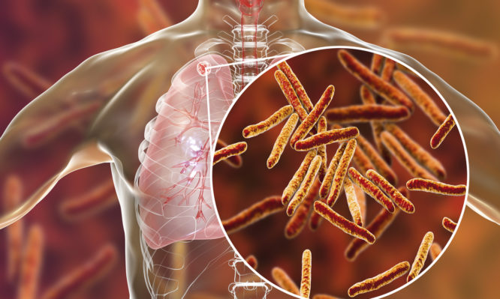

**ΕΠΙΤΡΟΠΗ ΝΟΣΟΚΟΜΕΙΑΚΩΝ ΛΟΙΜΩΞΕΩΝ Ν.Μ.ΑΡΓΟΥΣ**

ΕΙΣΑΓΩΓΗ

Με αφορμή νέα κρούσματα φυματίωσης, που διαγνώστηκαν κι αντιμετωπίστηκαν στο νοσοκομείο μας, αλλά, και του ολοένα αυξανόμενου αριθμού ύποπτων κρουσμάτων, η Επιτροπή Νοσοκομειακών Λοιμώξεων της Ν.Μ .Άργους αποφάσισε να εκδώσει ένα εύχρηστο εγχειρίδιο που να στηρίζεται σε επιστημονικά τεκμηριωμένες θέσεις για την προφύλαξη των υπολοίπων ασθενών και των συνοδών τους, καθώς και του προσωπικού του νοσοκομείου.

Βασική αρχή οποιασδήποτε προφύλαξης είναι ότι δεν ξεχνάμε, ως υγειονομικό προσωπικό, ότι οποιοδήποτε άτομο επισκέπτεται το νοσοκομείο μας είναι δυνητικά μεταδοτικό και οι βασικές προφυλάξεις πρέπει να τηρούνται ανελλιπώς

(βλέπε Εσωτερικό Κανονισμό Πρόληψης και ελέγχου Λοιμώξεων Γ. Ν. Αργολίδας Ν.Μ .Άργους[1] )

Συγκεκριμένα για τη φυματίωση όπως και για την ανεμευλογιά οι προφυλάξεις εκτός από τις βασικές είναι τύπου αερογενούς προφύλαξης.

Εκτός από την παροχή **σωστής ιατρικής αντιμετώπισης**, οι ιατροί και λοιποί επαγγελματίες υγείας έχουν **υποχρέωση** να καταπολεμήσουν κάθε δοξασία και προκατάληψη που οδηγεί στην κοινωνική και επαγγελματική απομόνωση των ασθενών, διασφαλίζοντας παράλληλα τη δημόσια υγεία. Ιδιαίτερα όταν προσβάλλεται το ιατρικό απόρρητο πρέπει να γνωρίζει κάθε επαγγελματίας υγείας ότι υπάρχουν νομικές συνέπειες γι αυτό.

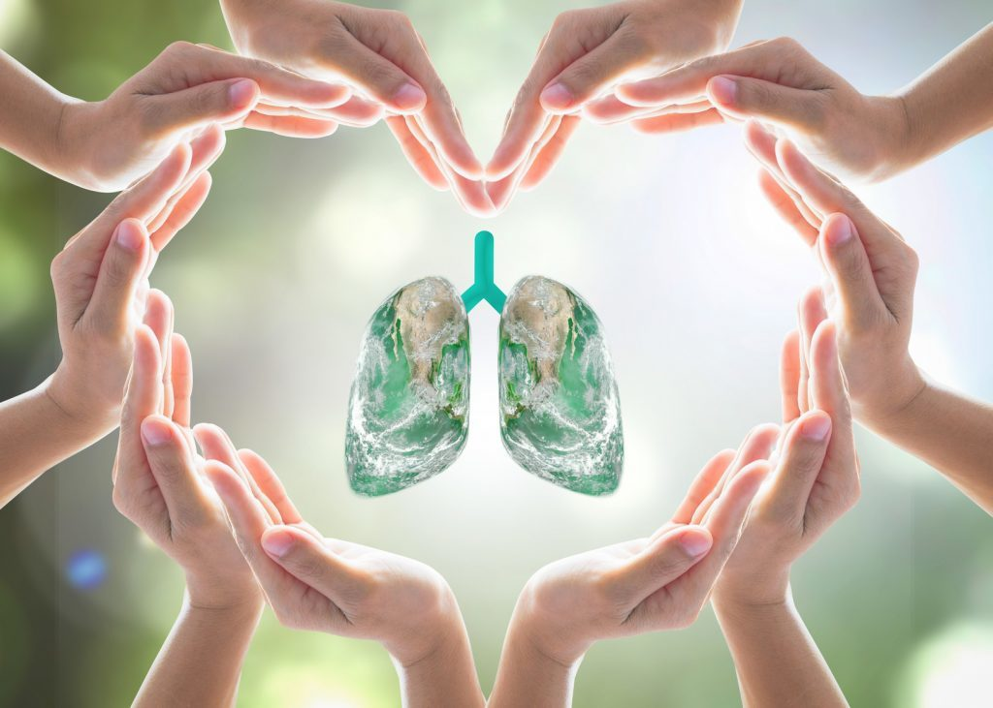

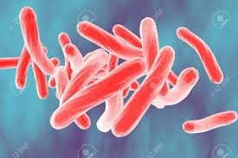

Διαχείριση ασθενών με ύποπτη ή επιβεβαιωμένη φυματίωση

Η φυματίωση μεταδίδεται με σταγονίδια μεγέθους 1-5 μm, τα οποία εμπεριέχουν στον πυρήνα τους μυκοβακτηρίδια της φυματίωσης (b-koch) και δημιουργούνται κυρίως όταν πάσχοντες από πνευμονική ή λαρυγγική φυματίωση βήχουν, φταρνίζονται, κραυγάζουν ή τραγουδούν. Κάθε ασθενής με ενεργό πνευμονική ή λαρυγγική φυματίωση αποτελεί κατά συνέπεια πηγή λοίμωξης για άλλα άτομα. Ιδιαίτερος κίνδυνος υπάρχει για τα άτομα που αναπνέουν τον ίδιο αέρα με τον ασθενή σε κλειστό χώρο για χρονικό διάστημα ημερών ή εβδομάδων.

Ο μεγαλύτερος κίνδυνος μετάδοσης, προέρχεται από ασθενείς που παραμένουν **αδιάγνωστοι** και άρα χωρίς θεραπεία. Άρα το κλειδί της σωστής αντιμετώπισης του νοσοκομειακού κινδύνου, είναι η **πρώιμη διάγνωση και αντιμετώπιση των περιστατικών με ενεργό φυματίωση**.

Ως εκ τούτου στόχος μιας αποτελεσματικής προφύλαξης είναι:

* **Έγκαιρη ανίχνευση μεταδοτικών ασθενών**
* **Αερογενείς προφυλάξεις για μεταδοτικούς ασθενείς** και τέλος
* **Έγκαιρη θεραπεία ασθενών με πιθανή ή επιβεβαιωμένη φυματίωση**

Ιδιαίτερη σημασία έχουν η καταγραφή και **η δήλωση κάθε κρούσματος σε ειδική φόρμα υποχρεωτικώς δηλούμενων νοσημάτων.**

Αυτό, σε συνδυασμό με τους παράγοντες κινδύνου που ενοχοποιούνται για την πηγή λοίμωξης, συμβάλλει στη διεξαγωγή απαραίτητων συμπερασμάτων για την προστασία της Δημόσιας υγείας .

Επίσης πρέπει να λαμβάνονται μέτρα πρόληψης για το συγγενικό και επαγγελματικό περιβάλλον ή τους συγκατοίκους του ασθενούς και κυρίως τους ευπαθείς πληθυσμούς και τα παιδιά.



**Πρόληψη σε επίπεδο ΤΕΠ**

Ο μεγαλύτερος κίνδυνος για τους εργαζόμενους και τους άλλους ασθενείς είναι οι πάσχοντες από **αδιάγνωστη μολυσματική φυματίωση**. Απαιτείται κατά συνέπεια υψηλού βαθμού ευαισθητοποίηση, ώστε να εντοπίζονται ήδη με τη διαλογή (triage) κατά την είσοδό τους στο ΤΕΠ και να οδηγούνται σε ξεχωριστό χώρο. Υπόνοια φυματίωσης πρέπει να τίθεται για κάθε ασθενή με ιστορικό φυματίωσης στο περιβάλλον του ή με συμβατά φυματίωσης συμπτώματα (εκσεσημασμένη καχεξία, βήχας παραγωγικός τουλάχιστον τρείς εβδομάδες, αιμόφυρτα πτύελα, δεκατική πυρετική κίνηση, βράγχος φωνής, πυρετός, καταβολή, θωρακικό άλγος).

Χρήσιμο θα ήταν σε όλους τους ασθενείς ή συνοδούς ασθενών που προσέρχονται στα ΤΕΠ ή νοσηλεύονται σε θάλαμο και βήχουν επίμονα να δίνεται άμεσα χειρουργική μάσκα και να γίνεται ενημέρωση από το ιατρονοσηλευτικό προσωπικό για τον τρόπο ασφαλούς χρήσης της, ώστε να αποφεύγεται η διασπορά σταγονιδίων από το στόμα και τη μύτη του ύποπτου κρούσματος

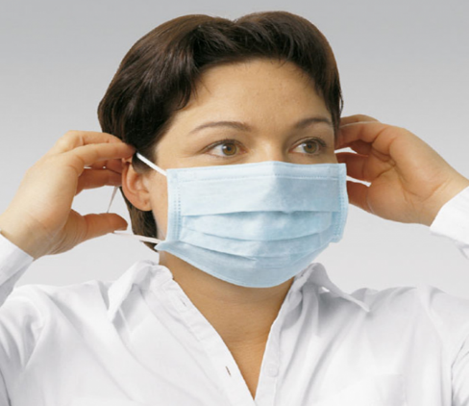

Εδώ θα θέλαμε να επισημάνουμε τα εξής σημεία:

**1** Τη σωστή τοποθέτηση της μάσκας και την καλή εφαρμογή της.

(Υγιεινή των χεριών κατά τη διαδικασία της τοποθέτησης ή της αλλαγής της μάσκας και σωστή εφαρμογή στο πρόσωπο, με τη μύτη και το στόμα να καλύπτονται καλά).

**2** Την αλλαγή της μάσκας όταν αυτή διαβρέχεται από σταγονίδια και

**3** Την εξέταση κατά προτεραιότητα τέτοιων περιστατικών.

Για τα επιβεβαιωμένα κρούσματα πνευμονικής φυματίωσης λαμβάνονται άμεσα μέτρα αερογενούς προφύλαξης και γίνεται όσο το δυνατό ταχύτερη μεταφορά του ασθενούς από τη βραχύτερη δυνατή διαδρομή στο θάλαμο νοσηλείας του, ήτοι σε δωμάτιο μόνωσης όπως αυτό έχει οριστεί από την επιτροπή Ν/Λ στο δικό μας νοσοκομείο **(επαρκής αερισμός, δωμάτιο με προθάλαμο και δική του τουαλέτα με ανεξάρτητο αερισμό από άλλους θαλάμους και επαρκή αερισμό –μεγάλα παράθυρα ανοιχτά για εναλλαγές αέρα Η εσωτερική πόρτα στον προθάλαμο πρέπει να παραμένει κλειστή όταν ανοίγει η πόρτα του προθαλάμου που επικοινωνεί με την κλινική, το προσωπικό στον προθάλαμο πρέπει να φορά μάσκα υψηλής αναπνευστικής προστασίας (FFP3).**

Όσοι έρχονται σε επαφή με τέτοια περιστατικά πρέπει να χρησιμοποιούν μάσκα υψηλής αναπνευστικής προστασίας (FFP3). την οποία θα απορρίπτουν μετά την έξοδο τους από τον προθάλαμο του ασθενούς.

Τα τελευταία χρόνια η πλήρης τήρηση των κανόνων προστασίας έχει αποκτήσει ιδιαίτερη σημασία λόγω:

**α)** της μεγάλης εισροής μεταναστών όπου η φυματίωση αποτελεί σημαντικό ενδημικό νόσημα,

**β)** της εμφάνισης πολυανθεκτικών στελεχών και

**γ)** της πανδημίας του AIDS το οποίο αύξησε την επίπτωσή της.

Επειδή υπάρχει σύγχυση στους ορισμούς θα θέλαμε να σταθούμε στον ορισμό της ανθεκτικότητας.

**Χρήσιμοι ορισμοί**

* **Πολυανθεκτική φυματίωση (Multidrug-resistant TB, MDR-TB):** Βάκιλοι της φυματίωσης ανθεκτικοί στην Ισονιαζίδη **και** τη Ριφαμπικίνη με ή χωρίς ανθεκτικότητα στην Εθαμβουτόλη και τη Στρεπτομυκίνη.
* **Εκτεταμένα ανθεκτική φυματίωση (Extensively drug-resistant TB, XDR-TB):** Βάκιλοι της φυματίωσης ανθεκτικοί στην Ισονιαζίδη και τη Ριφαμπικίνη και επιπλέον ανθεκτικοί σε οποιαδήποτε Φθοριοκινολόνη και οποιοδήποτε από τα παρεντερικά αντιφυματικά φάρμακα (Καπρεομυκίνη, Αμικασίνη, Καναμυκίνη).
* **Θεραπευτική αποτυχία αντιφυματικής αγωγής:** Απουσία κλινικής βελτίωσης ή θετική καλλιέργεια για μυκοβακτηρίδιο φυματίωσης **μετά το τέλος του τέταρτου μήνα θεραπείας.**

**Χρήσιμοι όροι**

**Χώρα με αυξημένη επίπτωση φυματίωσης:** Χώρα με ετήσια επίπτωση ≥40 περιστατικά ανά 100,000 πληθυσμού.

**Άμεσα επιβλεπόμενη θεραπεία (Directly observed therapy, DOT):** Η διαδικασία κατά την οποία ο ασθενής λαμβάνει την αντιφυματική αγωγή υπό την απευθείας επίβλεψη επαγγελματία υγείας.

**Πρόληψη και Νοσηλεία στην κλινική (πίνακας)**

**ΟΧΙ**

**ΝΑΙ**

**ΟΧΙ**

**ΝΑΙ**

**ΝΑΙ**

**Μονόκλινο δωμάτιο**

**Δωμάτιο αρνητικής πίεσης ή ουδέτερης πίεσης με επαρκείς ανταλλαγές αέρα και εξερχόμενο αέρα**

**εκτός του κτιρίου, μεταφορά σε άλλο ίδρυμα αν δεν είναι διαθέσιμο**

**Υπάρχουν ανοσοκατασταλμένοι ασθενείς στο Τμήμα Νοσηλείας;**

**Δωμάτιο αρνητικής πίεσης, μεταφορά σε άλλο ίδρυμα αν δεν είναι διαθέσιμο, ταχεία εργαστηριακή εξέταση για ανθεκτικότητα**

**Γνωστή ή υποπτευόμενη MDR-TB**

**Γνωστή ή υποπτευόμενη μεταδοτική φυματίωση**

**Τοποθέτηση ασθενών με φυματίωση του αναπνευστικού συστήματος αν δεν υπάρχει επάρκεια δωματίων με ειδικό κλιματισμό για αερογενείς προφυλάξεις**

**Συστάσεις:**

Η προσπάθεια εφαρμογής πολιτικής απομόνωσης των ασθενών με ΤΒ, εξαρτάται από τις υποδομές του νοσοκομείου. Ο χώρος νοσηλείας πρέπει να πληροί τις περιβαλλοντικές προϋποθέσεις που αναφέρονται παραπάνω, και οι ασθενείς να υπόκεινται σε περιορισμούς μετακίνησης. Ασθενείς με διαπιστωμένη ή ύποπτη πολυανθεκτική MDR) φυματίωση (όπως αυτή ορίστηκε ανωτέρω), χρειάζονται ιδιαίτερη διαχείριση και νοσηλεία σε ειδικές μονάδες με σύστημα αερισμού με αρνητική πίεση και ως εκ τούτου διακομιδή από τον θεράποντα με όλους τους κανόνες ασφαλείας.

**Εκπαίδευση των ασθενών με ΤΒ:**

* Προφυλάξεις κατά τον βήχα, με κάλυψη μύτης και στόματος με μαντήλι και άμεσα υγιεινή των χεριών. Κατά την παραμονή τους στο θάλαμο νοσηλείας τους πρέπει να φορούν τη χειρουργική τους μάσκα. Απαγορεύονται οι μετακινήσεις εντός κι εκτός του χώρου του νοσοκομείου.

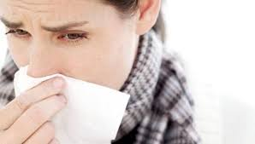

* Μείωση της έκθεσης κατά τη συλλογή πτυέλων και στο χώρο του εργαστηρίου:

Η λήψη του δείγματος πρέπει να γίνεται σε ανοικτούς ή καλά αεριζόμενους χώρους, χωρίς την παρουσία άλλων ατόμων. Τη μεταφορά και επεξεργασία πρέπει να χειρίζονται μόνο εκπαιδευμένα άτομα, τηρώντας τους κανόνες ατομικής ασφαλείας (ιατρονοσηλευτικό προσωπικό, όχι εκπαιδευόμενοι επαγγελματίες υγείας ή συγγενείς ασθενών ).

**Λοιποί χώροι λήψης μέτρων**

Ιδιαίτερη προσοχή πρέπει να δίνεται σε χώρους όπου δυνητικά μετακινούνται οι ασθενείς με ΤΒ για την πραγματοποίηση κλινικών εξετάσεων, όπως το ακτινολογικό. Είναι σημαντικό να δίνεται προτεραιότητα στους ασθενείς αυτούς, ή να πραγματοποιείται η εξέταση σε χρόνο που η επαφή με άλλους εξεταζόμενους και προσωπικό να είναι η μικρότερη δυνατή. Ο ασθενής πρέπει να φέρει χειρουργική μάσκα και το προσωπικό που πραγματοποιεί την εξέταση να λαμβάνει όλα τα απαραίτητα μέτρα ατομικής προφύλαξης.

**Χειρουργεία σε ασθενείς με ΤΒ**

Πρέπει να αναβάλλονται αν δεν είναι επείγοντα, και αν είναι δυνατή η μεταφορά τους να γίνεται σε εξειδικευμένα κέντρα για τέτοια περιστατικά ή να πραγματοποιούνται με ιδιαίτερες προφυλάξεις και στο τέλος της χειρουργικής ημέρας.

Χειρισμοί που αυξάνουν τον κίνδυνο μόλυνσης όπως πρόκληση πτυέλων και νεφελοποίηση απαγορεύονται εφόσον δεν υπάρχουν θάλαμοι αρνητικής πίεσης στο νοσοκομείο μας Επίσης, οι χώροι που πραγματοποιείται το επισκεπτήριο, είναι καλό να είναι ανοικτοί ή πάρα πολύ καλά αεριζόμενοι(στο νοσοκομείο μας το επισκεπτήριο πρέπει να απαγορεύεται και μόνο σε ειδικές περιπτώσεις και με την έγκριση του θεράποντος να επιτρέπεται ολιγόλεπτη επίσκεψη.

Η παραμονή των ασθενών με πιθανή πνευμονική φυματίωση στον ειδικό θάλαμο νοσηλείας και η συνέχιση της λήψης μέτρων προφύλαξης για αερογενώς μεταδιδόμενα νοσήματα πρέπει να συνεχιστούν μέχρι να τεθεί η διάγνωση άλλης νόσου ή να ληφθεί αρνητικό αποτέλεσμα για οξεάντοχα βακτήρια από **3 συνεχόμενα δείγματα πτυέλων** που ελήφθησαν **με μεσοδιάστημα 8-24 ωρών και κατά προτίμηση πρωινά**. Με αυτό τον τρόπο είναι συνήθως δυνατή η άρση των μέτρων αναπνευστικής προστασίας και ο ασθενής μπορεί να πάρει εξιτήριο από το νοσοκομείο εντός 2 ημερών.

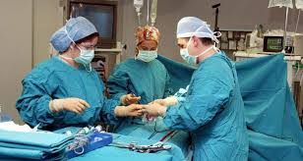

**Περιβαλλοντικοί παράγοντες που αυξάνουν τη μετάδοση της νόσου**, είναι:

**α)** η έκθεση σε σχετικά μικρούς και κλειστούς χώρους,

**β)** η έλλειψη επαρκούς αερισμού για καθαρισμό του περιβάλλοντος μέσω αραίωσης ή απομάκρυνσης μολυσματικών σταγονιδίων, και

**γ)** η ανακύκλωση μολυσματικών σταγονιδίων στον αέρα.

**Περιβαλλοντικά μέτρα:**

Σκοπός των μέτρων αυτών είναι η μεγαλύτερη δυνατή ελάττωση στο ενδονοσοκομειακό περιβάλλον των μολυσματικών σταγονιδίων που αποβάλουν με το βήχα, το φτέρνισμα, την ομιλία και το γέλιο οι μολυσματικοί ασθενείς.

Η απλούστερη και οικονομικότερη μέθοδος είναι η αύξηση της φυσικής κυκλοφορίας του αέρα. Αυτό πετυχαίνεται με τη διαμόρφωση των χώρων υποδοχής, εξέτασης και νοσηλείας των ύποπτων ή διαγνωσμένων για ΤΒ ασθενών, έτσι ώστε να πετυχαίνεται ο καλύτερος αερισμός. Χώροι ανοικτοί στο περιβάλλον, δωμάτια με μεγάλα ανοικτά παράθυρα σε απέναντι τοίχους που το ρεύμα του αέρα οδηγείται στο εξωτερικό περιβάλλον.

Πιο πολύπλοκη και δαπανηρή, αλλά αποτελεσματικότερη μέθοδος, είναι η εγκατάσταση εξοπλισμού μηχανικού εξαερισμού, που έχει ένδειξη σε δωμάτια με λίγα και μικρά παράθυρα και κυρίως σε μεγάλες αίθουσες, όπου η κίνηση του αέρα είναι περιορισμένη.

Τα δωμάτια αρνητικής πίεσης είναι τα πλέον ενδεδειγμένα (όταν πληρούνται οι προδιαγραφές και ελέγχεται η λειτουργία του συστήματος),για τη νοσηλεία τέτοιων περιστατικών και η νοσηλεία τους σε άλλες μονώσεις με προθάλαμο πρέπει να γίνεται μόνο εάν δεν διαθέτει θαλάμους με αρνητική πίεση το νοσοκομείο.

**Ατομικά μέτρα προστασίας:**

Τα ατομικά μέτρα προστασίας, αποτελούν την τελευταία ασπίδα του εργαζομένου υγείας απέναντι στο Μυκοβακτηρίδιο της φυματίωσης, γι’ αυτό και είναι ένα απαραίτητο συμπληρωματικό μέτρο.

Οι χειρουργικές μάσκες, φτηνές και μίας χρήσης, έχουν θέση στην πρόληψη της διασποράς σταγονιδίων από τους ασθενείς, κι από αυτούς πρέπει συστηματικά να χρησιμοποιούνται κατά τις μετακινήσεις τους εκτός του χώρου νοσηλείας τους.

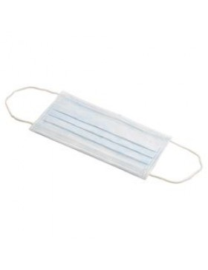

Στο προσωπικό δεν παρέχουν προστασία καθώς δεν αποκλείουν τη δίοδο του πιθανά μολυσμένου αέρα.

Οι μάσκες υψηλής αναπνευστικής προστασίας (FFP3) που εφαρμόζουν απόλυτα στο πρόσωπο και φιλτράρουν τον αέρα, είναι το μέσο που πρέπει να χρησιμοποιεί το προσωπικό, όταν έρχεται σε επαφή με ασθενείς που είναι μολυσματικοί ή όταν χειρίζεται δείγματα του αναπνευστικού συστήματός τους. Παρέχουν καλή προστασία όταν τοποθετούνται σωστά και μπορούν να χρησιμοποιηθούν επί μακρόν αν γίνεται σωστή αποθήκευσή τους.



**Θεραπευτική προσέγγιση**

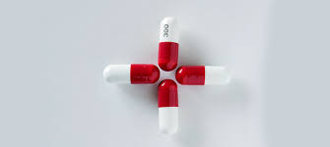

Σημαντικής σημασίας για την αποτροπή της διασποράς της λοίμωξης είναι η έγκαιρη χορήγηση κατάλληλης αντιφυματικής αγωγής, σύμφωνα με τις ισχύουσες σήμερα κατευθυντήριες οδηγίες, ακόμη και σε περίπτωση ισχυρής υποψίας και εν αναμονή των αποτελεσμάτων της εργαστηριακής διερεύνησης. Η πρακτική αυτή σε συνδυασμό με την εφαρμογή μεθόδων ταχείας ταυτοποίησης και ελέγχου της ευαισθησίας των μυκοβακτηριδίων καθώς και του συστήματος της άμεσα επιβλεπόμενης θεραπείας (DOT, Directly Observed Therapy) έχει αποδειχθεί πολύ αποτελεσματική και οδήγησε σε μείωση του προβλήματος των πολυανθεκτικών μυκοβακτηριδίων. Το σύστημα της επιβλεπόμενης θεραπείας πρέπει να εφαρμόζεται για όλους τους νοσηλευόμενους, όπως βεβαίως και για τους μη νοσηλευόμενους ασθενείς με φυματίωση(έχει εφαρμοστεί στο νοσοκομείο μας στο Ιατρείο Λοιμώξεων με την πολύτιμη συνεργασία του ΚΕΕΛΠΝΟ σε αλλοδαπούς χωρίς σταθερή κατοικία, που έπασχαν από εκτεταμένη σπηλαιώδη TB).

**Έλεγχος των εργαζομένων για φυματινοαντίδραση:**

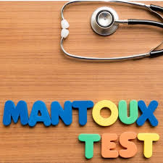

Εάν είναι δυνατόν όλο το προσωπικό και απαραιτήτως αυτό που υπάρχει πιθανότητα να εκτεθεί σε φυματική λοίμωξη, πρέπει να ελέγχεται με φυματινοαντίδραση πριν αναλάβει καθήκοντα, πρακτική που εφαρμόζεται στο νοσοκομείο μας από το τμήμα Επισκεπτριών Υγείας.. Η φυματινοαντίδραση (Mantoux) ελέγχεται με ενδοδερμική ένεση 5 μονάδων (0.1 ml) φυματίνης PPD. Η εκτέλεση, η ανάγνωση και η εκτίμηση των αποτελεσμάτων πρέπει να γίνεται από έμπειρο και ειδικά εκπαιδευμένο προσωπικό. Τα κριτήρια, που χρησιμοποιούνται για την αξιολόγηση, βασίζονται στην ανοσολογική κατάσταση του εξεταζομένου και σε τυχόν προηγούμενο εμβολιασμό με BCG.

Για νεοπροσλαμβανόμενους με αρνητική αρχική φυματινοαντίδραση πρέπει περιοδικά να

επανελέγχονται με συχνότητα που με βάση τους προαναφερθέντες κινδύνους για την περιοχή μας προτείνουμε να είναι ετήσια. Δεν απαιτείται επανέλεγχος ατόμων με θετική την αρχική φυματινοαντίδραση ή άτομα που έχουν λάβει θεραπεία για φυματίωση ή λανθάνουσα φυματίωση.

**Αντιμετώπιση των εχόντων θετική φυματινοαντίδραση:**

Κάθε εργαζόμενος με θετική φυματινοαντίδραση πρέπει να αξιολογείται για ενεργό νόσο και να ελέγχεται με βάση το ιστορικό κατά πόσον η λοίμωξη αποκτήθηκε στο νοσοκομείο ή στην κοινότητα.

Ο έλεγχος πρέπει να περιλαμβάνει ακτινογραφία θώρακος, η οποία αν αποβεί αρνητική επαναλαμβάνεται μόνο επί εκδηλώσεως ενδεικτικών συμπτωμάτων. Ο δια βίου κίνδυνος νόσησης από φυματίωση σε όσους έχουν θετική φυματινοαντίδραση είναι 10%. Επί πλέον πρέπει περιοδικά να τους υπενθυμίζονται τα συμπτώματα της νόσου και να τονίζεται η ανάγκη άμεσης προσέλευσης για διερεύνηση σε εξειδικευμένο ιατρό ή ειδικευμένο Πνευμονολόγο αν υπάρχει, όταν εμφανισθεί κάποιο από αυτά.

**Προφυλακτική θεραπεία (θεραπεία λανθάνουσας φυματικής λοίμωξης):**

Πρέπει να λαμβάνει κάθε εργαζόμενος με θετική φυματινοαντίδραση που είναιμικρότερος των 35 ετών, όπως επίσης, ασχέτως ηλικίας, σε κάθε άτομο μεπρόσφατη μεταστροφή της φυματινοαντίδρασης ή που είχε στενή επαφή μεπάσχοντα από ενεργό φυματίωση.

**Αντιμετώπιση ατόμου που εκτέθηκε σε ενεργό φυματίωση :**

Άτομα με αρνητική την φυματινοαντίδραση, αυτή επαναλαμβάνεται τοσυντομότερο δυνατόν και επί αρνητικής πάλι μετά από 12 εβδομάδες .

Άτομα με θετική τη φυματινοαντίδραση, δεν απαιτείται επανάληψη ούτε εκτελείται ακτινογραφία θώρακος, παρά μόνο αν υπάρξουν συμπτώματα.

**Εμβολιασμός με BCG:**

Δεν συνιστάται ως γενικευμένο μέτρο για όλους τους εργαζόμενους με αρνητική mantoux

(φυματινοαντίδραση) εφόσον δεν ανήκουμε σε ζώνη με υψηλά ποσοστά αντοχής σε Ριφαμπικίνη και Ισονιαζίδη κι επιπλέον δεν παρέχει ικανή προστασία (<50% σε ενήλικες) ενώ έχει παρενέργειες. Ο εμβολιασμός άλλωστε επηρεάζει τη φυματινοαντίδραση σε περίπτωση επόμενου ελέγχου.

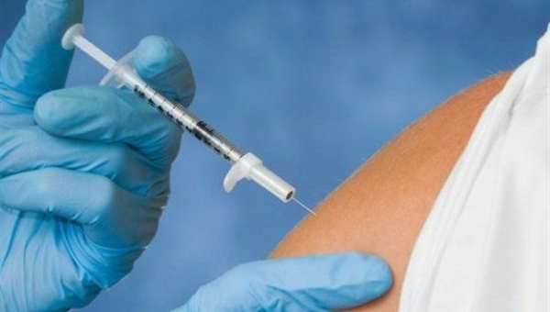

**Ανοσοκατασταλμένα μέλη του προσωπικού:**

Φρόνιμο είναι να τοποθετούνται σε θέσεις όπου έχουν τον μικρότερο κίνδυνο έκθεσης σε φυματίωση (όχι ΤΕΠ ή πτέρυγα με τις μονώσεις).

**Συμπεράσματα**

Ο κίνδυνος μετάδοσης της Φυματίωσης είναι μεγαλύτερος σε ασθενείς με πνευμονική ή λαρυγγική φυματίωση πριν λάβουν κατάλληλη αντιφυματική αγωγή και όσο παραμένουν αδιάγνωστοι. Αυτός ο κίνδυνος μειώνεται με την πάροδο των ημερών υπό σωστή αντιφυματική αγωγή και εξαφανίζεται με την αρνητικοποίηση 3 διαδοχικών δειγμάτων πτυέλων.

Η απόφαση για νοσηλεία ή επιχείρηση διακομιδής γίνεται κατά την κρίση του θεράποντος με επιδημιολογικά, κλινικά και ακτινολογικά κριτήρια.

Η λήψη μέτρων ατομικής προστασίας και η εφαρμογή του Εσωτερικού Κανονισμού Πρόληψης και Ελέγχου Λοιμώξεων της Ν.Μ. Άργους είναι απαραίτητα και τα μέτρα δεν πρέπει να χαλαρώνουν εφόσον ανήκουμε σε περιοχή με υπαρκτό το πρόβλημα της φυματίωσης.

Σε περίπτωση νοσηλείας στους ειδικά διαμορφωμένους θαλάμους μόνωσης είναι επιβεβλημένη η άμεση αποστολή πτυέλων για κ/α, PCR και έλεγχο ευαισθησίας στο Εθνικό Κέντρο Αναφοράς Μυκοβακτηριδίων. Σε περίπτωση MDR στελέχους ο ασθενής διακομίζεται με όλες τις προφυλάξεις αερογενούς μετάδοσης σε ειδική μονάδα

Η εκπαίδευση του προσωπικού και η αυστηρή τήρηση των κανόνων βασικής προφύλαξης και προφύλαξης αερογενούς μετάδοσης ή σταγονιδίων είναι η καλύτερη πρόληψη.

Η Επιτροπή Νοσοκομειακών Λοιμώξεων σε συνεργασία με τις Προϊστάμενες των τμημάτων οφείλει να φροντίζει για την επάρκεια προστατευτικού εξοπλισμού (γάντια, μάσκες, κλπ.)και για την επιτήρηση των μέτρων. Σε περίπτωση που δεν τηρούνται οι κανόνες ή δε συμμορφώνεται το προσωπικό ή ο ασθενής λαμβάνονται μέτρα προστασίας της δημοσίας υγείας κατά περίπτωση.

Τέλος θα θέλαμε να ευχαριστήσουμε τον ΕΟΔΥ και ιδιαιτέρως την κα Τσερώνη για την πολύτιμη βοήθεια τους σε όλα τα επίπεδα ακόμη και στην τελική διαμόρφωση του κειμένου.

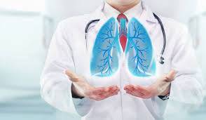

**ΕΠΙΤΡΟΠΗ ΝΟΣΟΚΟΜΕΙΑΚΩΝ ΛΟΙΜΩΞΕΩΝ**

**Γ.Ν. ΑΡΓΟΛΙΔΟΣ – Ν.Μ. ΑΡΓΟΥΣ**

1. **Βιβλιογραφία**

   1. Centers for Disease Control and Prevention. Guidelines for Preventing the Transmission of Mycobacterium tuberculosis in Health-Care Settings, 2005. MMWR 2005; 54(No. RR-17): 1- 142.
   2. ECDC/ERS Task Force Report. European Union Standards for Tuberculosis Care. Eur Respir J 2012; 39: 807–819.
   3. Guidelines on the Prevention and Control of Tuberculosis in Ireland 2010.
   4. NICE clinical guideline 117. Clinical diagnosis and management of tuberculosis, and measures for its prevention and control, 2011.
   5. WHO policy on TB infection control in health-care facilities, congregate settings and households. World Health Organization 2009.
   6. Canadian Tuberculosis Standards 7th Edition, 2014.
   7. WHO: Multidrug and extensively drug-resistant TB (M/XDR-TB): 2010 global report on surveillance and response.
   8. ΚΕ.ΕΛ.Π.ΝΟ: Εθνικό Πρόγραμμα Ελέγχου Της Φυματίωσης, Επιστημονική Επιτροπή Φυματίωσης, 2007.
   9. WHO: Global tuberculosis report 2014.
   10. European Centre for Disease Prevention and Control/WHO Regional Office for Europe. Tuberculosis surveillance and monitoring in Europe 2015.
   11. Εκπαιδευτικό Υλικό του ΕΟΔΥ (πρώην ΚΕΕΛΠΝΟ)με θέμα «Αερογενώς μεταδιδόμενα νοσήματα», Άγγελος Πεφάνης, ΓΝΝΘΑ «Η ΣΩΤΗΡΙΑ».

  